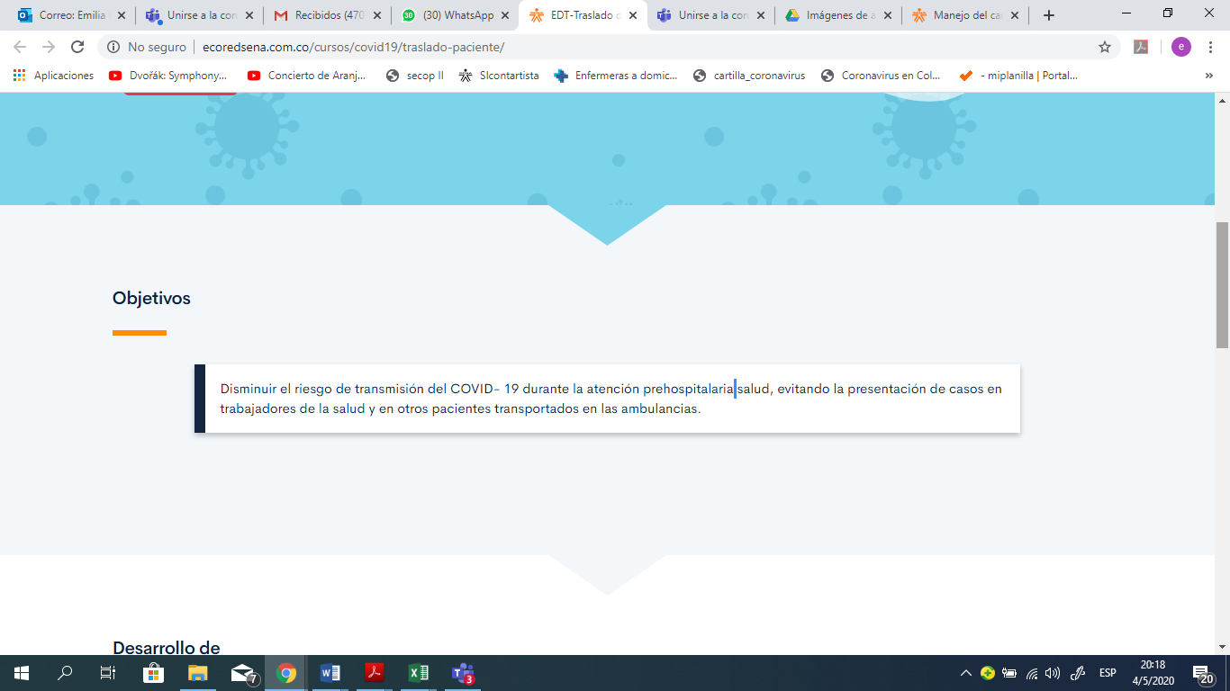

Agregar en salud

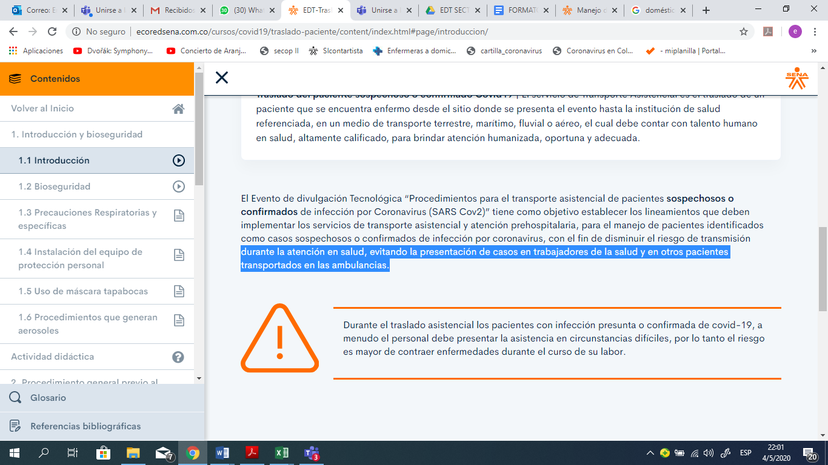

Lo subrayado en azul cambia por: de la infección por COVID-19 durante la atención en salud, disminuyendo el riesgo de contagio en los trabajadores de la salud y otros pacientes transportados en las ambulancias.

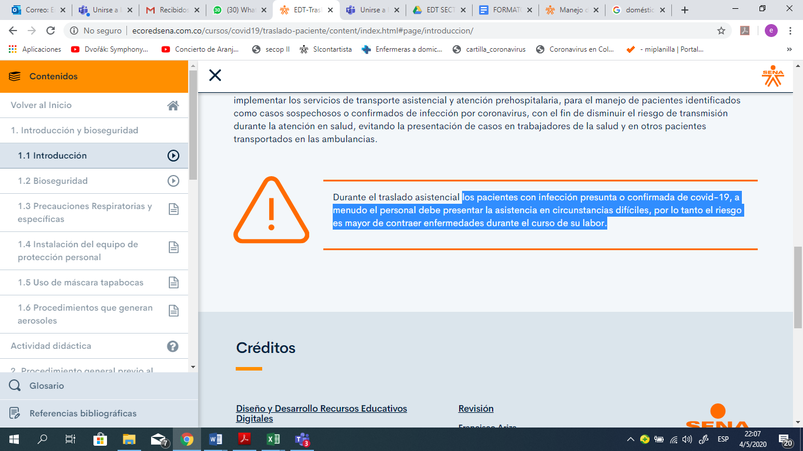

Lo subrayado en azul cambiarlo por: de los pacientes con sospecha o infección confirmada por COVID-19, el riesgo es mayor para el talento humano en salud durante su labor diaria.

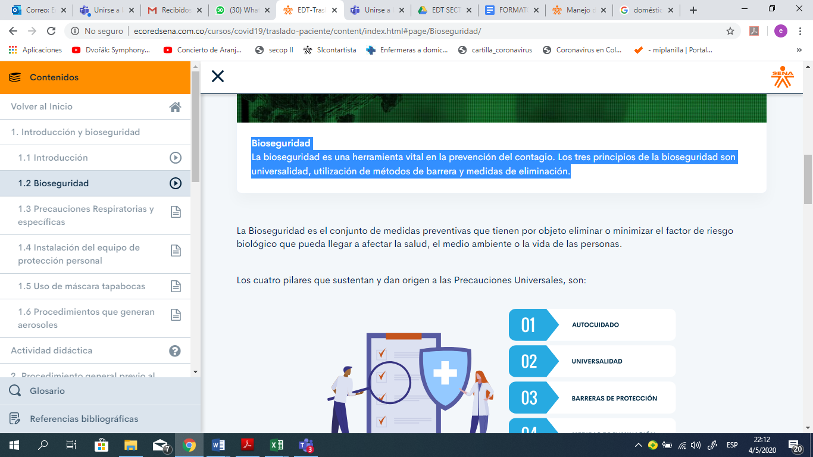

El párrafo subrayado con azul se suprime.

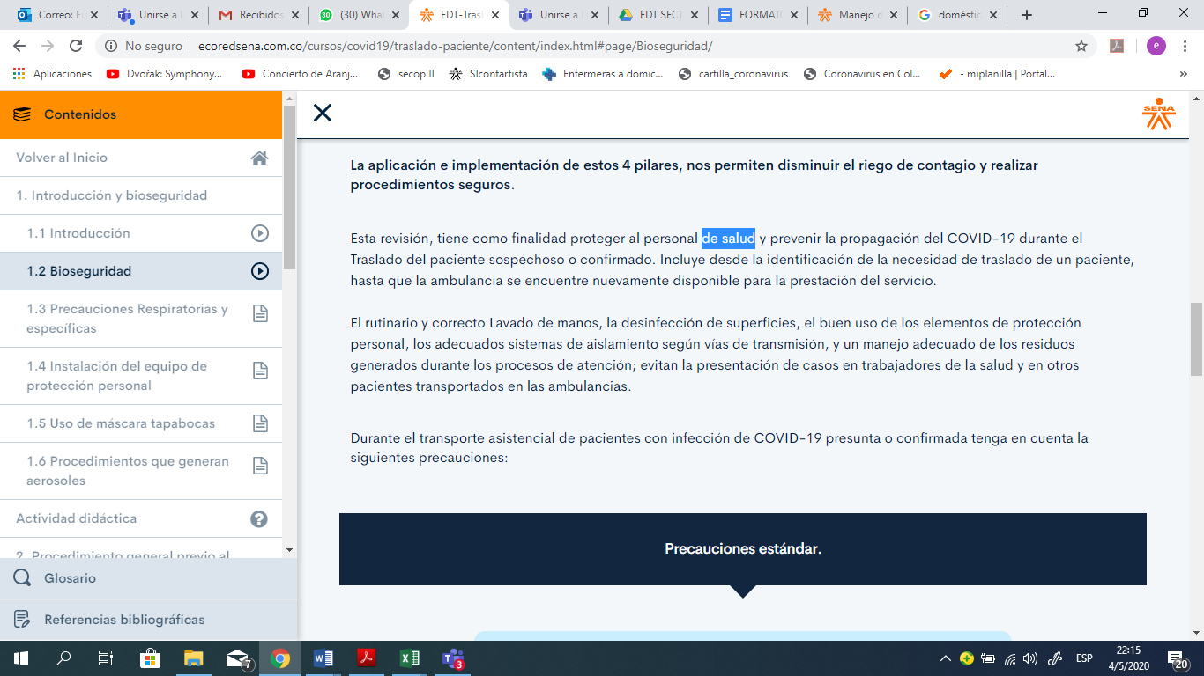

En la parte subrayada agregar: de **la** salud.

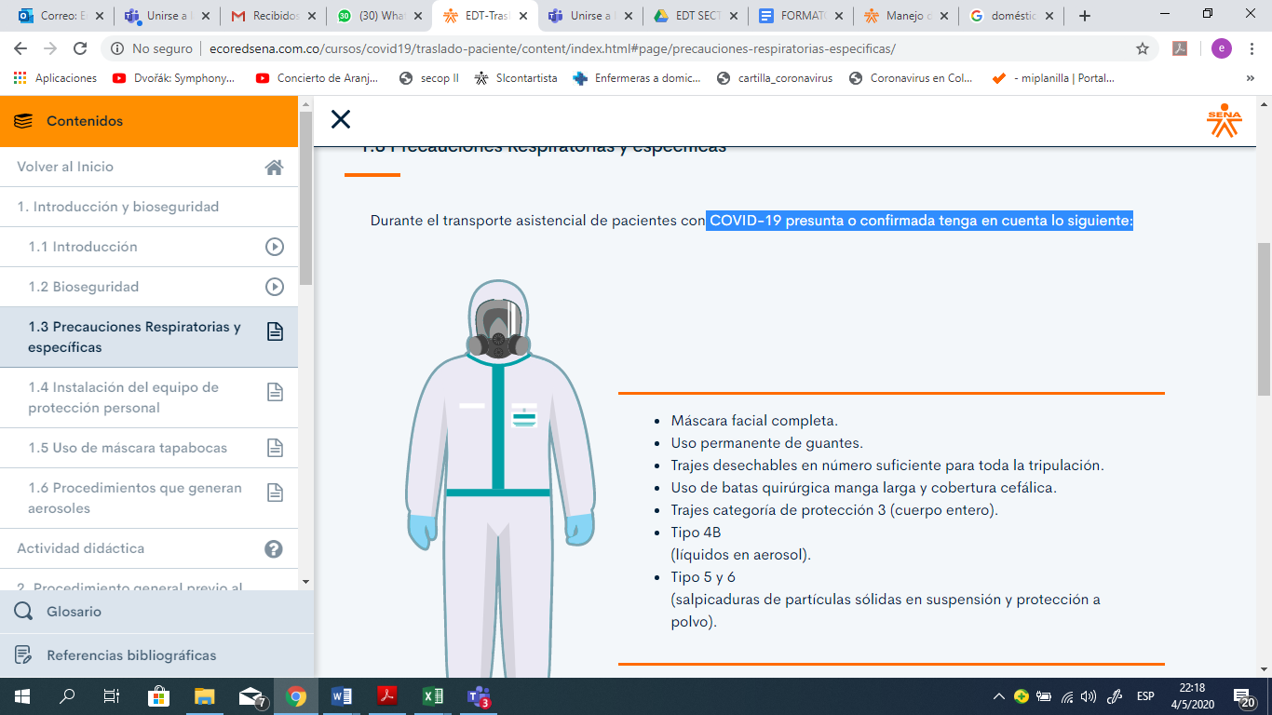

En lo subrayado con azul cambiar: infección por COVID-19, presunta o confirmada, tenga en cuenta lo siguiente:

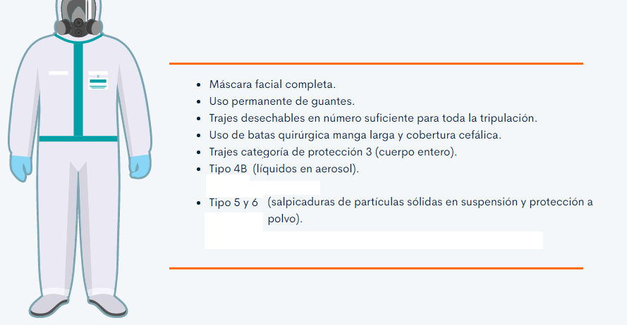

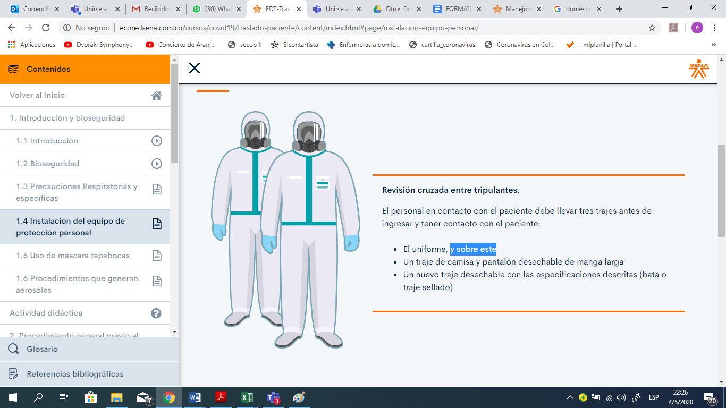

Lo subrayado con azul deberá ser suprimido y cambiar la coma por un

1.6 Procedimientos que generan aerosoles:

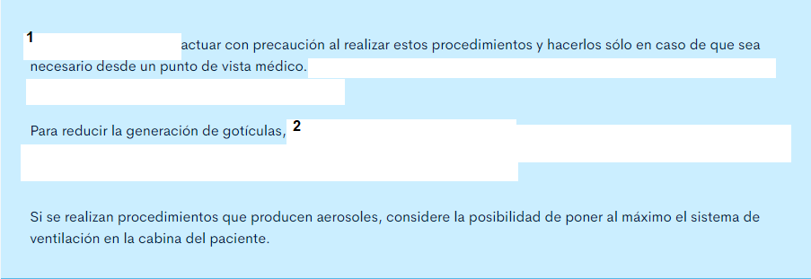

1. El personal de salud debe…
2. están contraindicadas las nebulizaciones, aspiraciones endotraqueales, terapias con inhaladores. En caso de Reanimación cardiopulmonar se deberá optar por la Intubación precoz para manejo de vía aérea.

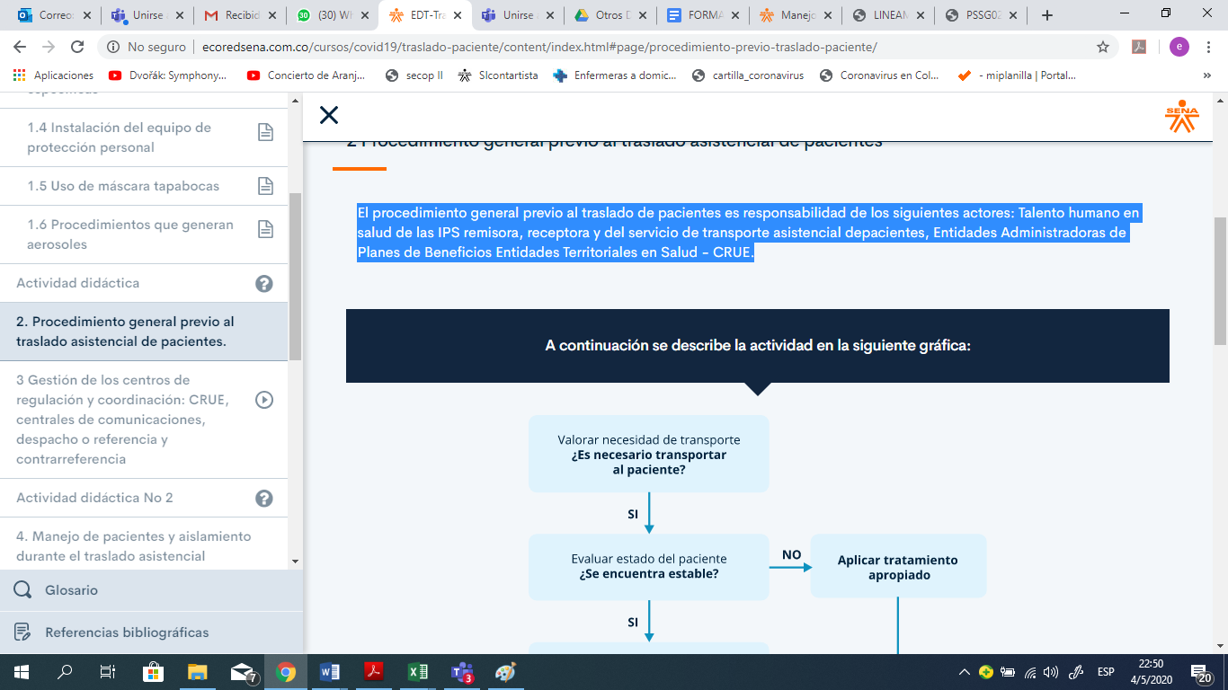

Lo subrayado con azul reemplazarlo por: El procedimiento general previo al traslado del paciente, es responsabilidad de los siguientes actores: talento humano en salud de la IPS remisora, IPS receptora y del servicio del transporte asistencial; entidades administradoras de planes de beneficios y entidades territoriales en salud – CRUE.

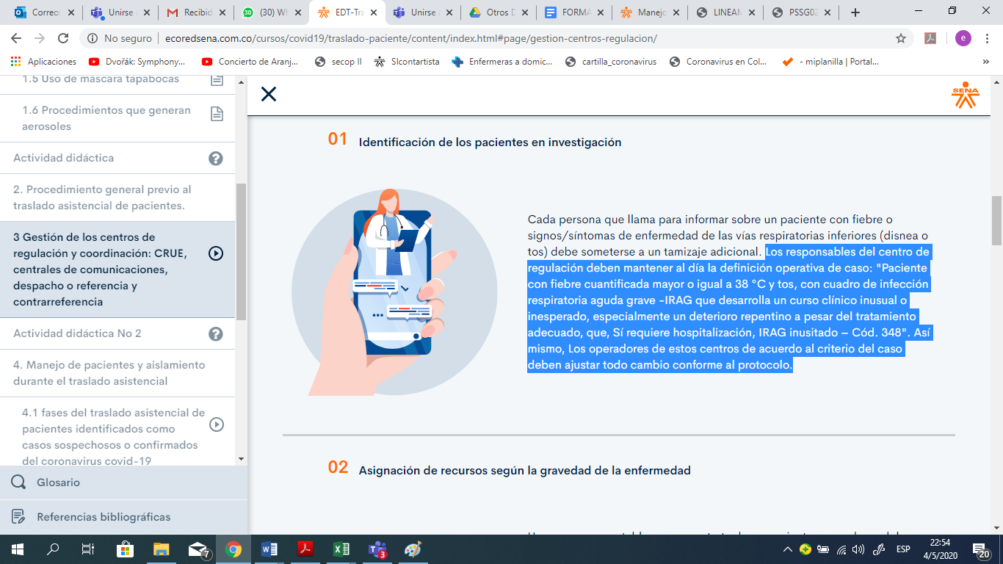

Eliminar todo el texto subrayado y escribir: Con base en la clasificación general de CASO:

Cuadro documento Excel: Definición caso COVID-19 Traslado Pcte

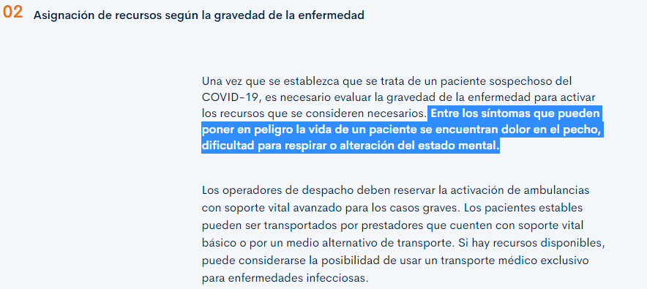

Lo que esta subrayado debe ir resaltado o en un recuadro

**Entre los síntomas que pueden poner en peligro la vida de un paciente se encuentran:**

|  |  |
| --- | --- |
| **CRITERIOS DE GRAVEDAD** | |
| **SINTOMAS** | **EJEMPLOS** |
| Respiratorios | Disnea, Expectoración, Hemoptisis |
| Gastrointestinales | Vomito incoercible, Diarrea con Deshidratación |
| Neurológicos | Confusión, Letargia |
|  | |

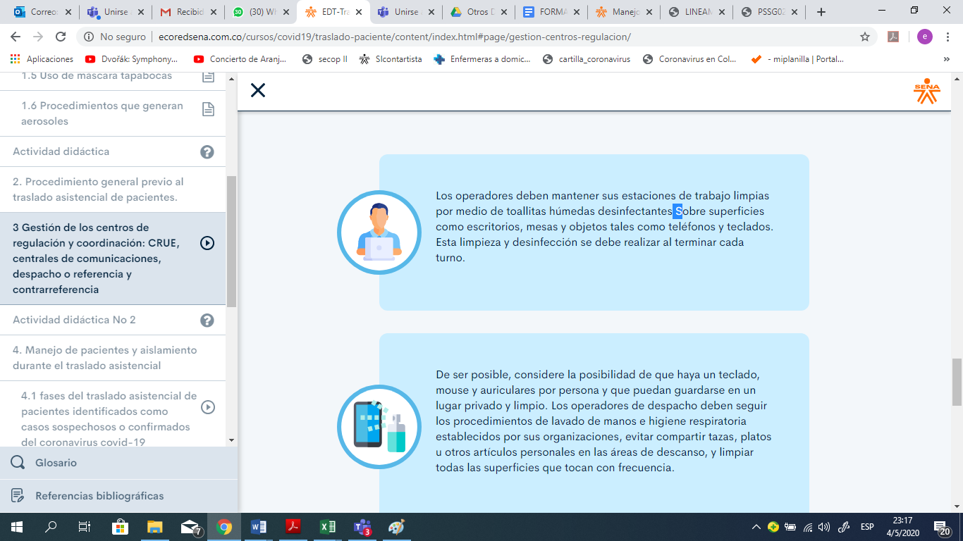

Sobre

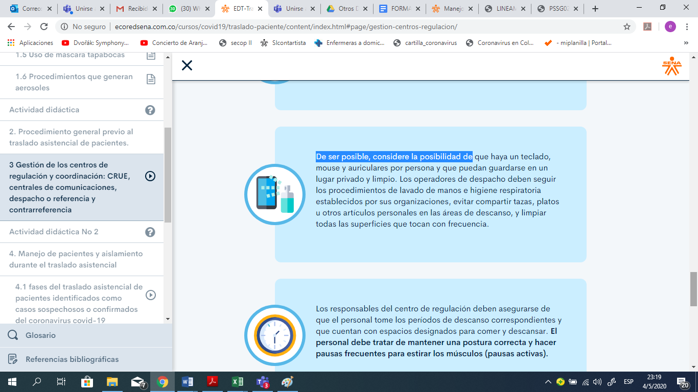

Quitar lo subrayado en azul, cambiar por: En lo posible, debe haber un teclado…..